18 мая Русский язык 4 В класс
Тема: Синтаксис. Предложение и словосочетание.
Цели: актуализировать умение различать предложение, словосочетание, слово, находить главные члены предложения
Ход урока:
- Спишите словосочетания, вставив гласные в личные окончания глаголов. (Посмотри памятку на стр.98)
Смотр…шь, стро…шь, ед..шь, вер..шь, смаж…шь, мокн..шь, терп..шь, кол..шь, паш..шь, скаж..шь, вид..шь, дыш..шь, пол..шь, пиш..шь, заед..шь, сохн..шь, слыш..шь, кле…шь, пляш…шь, посе..шь, покрасне..шь, заплач…шь.

- Выполни устно упр. 261. Сравни свои ответы с выводом на образце.
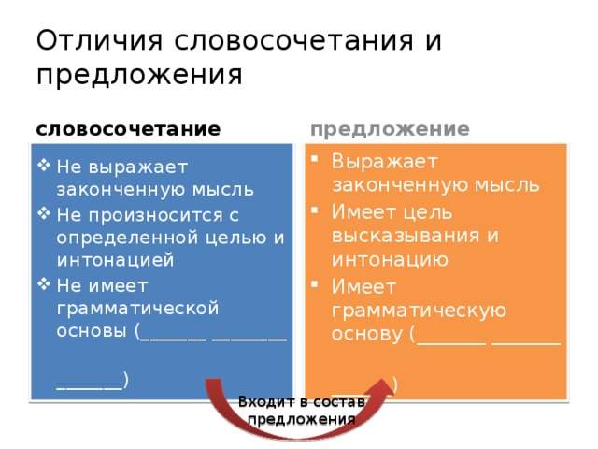
- Выполни письменно упр.263. При выписывании словосочетаний из 2 предло-жения вспомни, что подлежащее и сказуемое не являются словосочетанием.
- Выполни проверочные работы на стр.52-53
- Отправить фото работ в тетради и Проверочную работу WhatsApp учителя или на электронную почту prawda.05@mail.ru до 18.00 вечера

19 мая Русский язык 4 В класс
Тема: Состав слова. Разбор слова по составу.
Цели: актуализировать умения разбирать слова по составу.

Ход урока:
- - Вспомни алгоритм разбора по составу.
- Изучи алгоритм по таблице и запиши его в тетрадь.
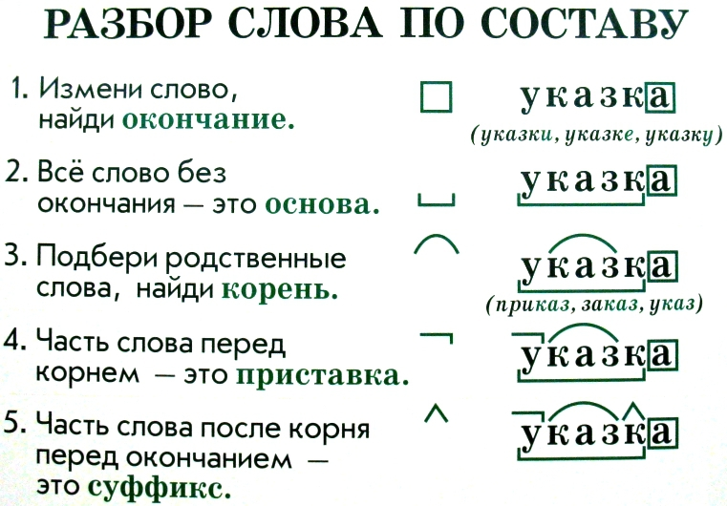

2) Выполнить письменно упр. 280.
3) Выполнить задания в тетради «Проверочные работы» на стр.54-55
4) Отправить фото работ в тетради и Проверочную работу WhatsApp учителя или на электронную почту prawda.05@mail.ru до 18.00 вечера

20 мая Русский язык 4 В класс
Тема: Правописание значимых частей слова.
Цели: актуализировать знания о правописании суффикса, приставки и предлога в письменной речи
Ход урока:
- - Сегодня на уроке мы вспомним, как отличить приставку от предлога.
- Изучи памятку по таблице и запомни её.
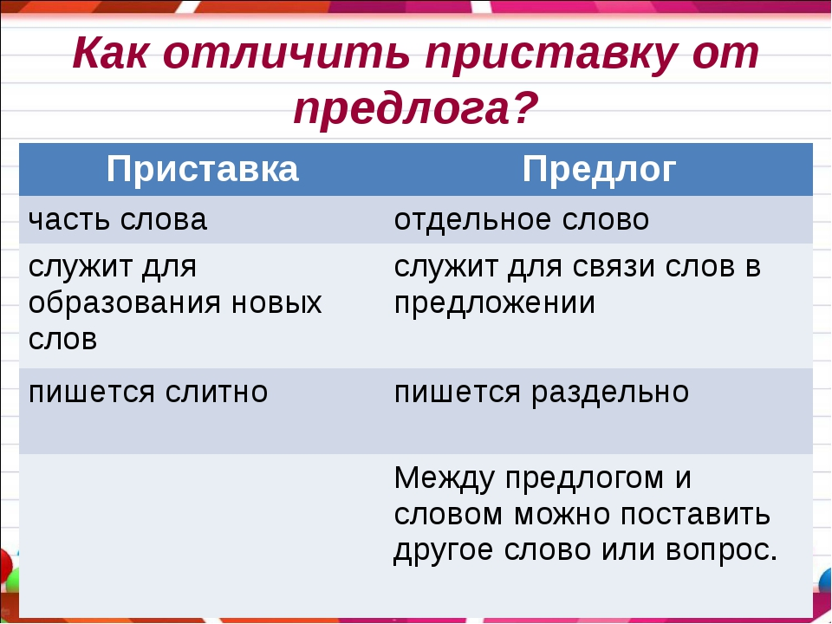
- На заднем форзаце (обложке) учебника прочитайте и вспомните орфограммы. Выполните письменно упр287.
- Выполните задания в тетради «Проверочные работы» на стр.56-57
- Отправить фото работ в тетради и Проверочную работу WhatsApp учителя или на электронную почту prawda.05@mail.ru до 18.00 вечера

21 мая Русский язык 4 В класс
Тема: Морфология. Части речи. Отличительные характеристики.
Цели: актуализировать умение различать изученные части речи. Классифицировать слова по частям речи на основе изученных признаков.

Ход урока:
- Изучи памятку «Части речи» на переднем форзаце (обложке) учебника. Напишите в тетради число.
- Выполни письменно упр.296. Слова нужно записать, распределяя по частям речи!
- Выполнить Проверочную работу на стр.58-59
- Отправить фото работ в тетради и Проверочную работу WhatsApp учителя или на электронную почту prawda.05@mail.ru до 18.00 вечера

22 мая Русский язык 4 В класс
ТЕМА: Морфология. Разбор слов как часть речи.
Цель: Анализировать изученные грамматические признаки частей речи и соотносить их стой частью речи, которой они присущи.
Ход урока:
- – На стр.146-148 изучи порядок разбора как часть речи.
2) Запишите в тетради число и тему урока. Выполните письменно упр.305, упр.312
3) Выполните Проверочную работу на стр.60.
4) Отправить фото работ в тетради и Проверочную работу WhatsApp учителя или на электронную почту prawda.05@mail.ru до 18.00 вечера

